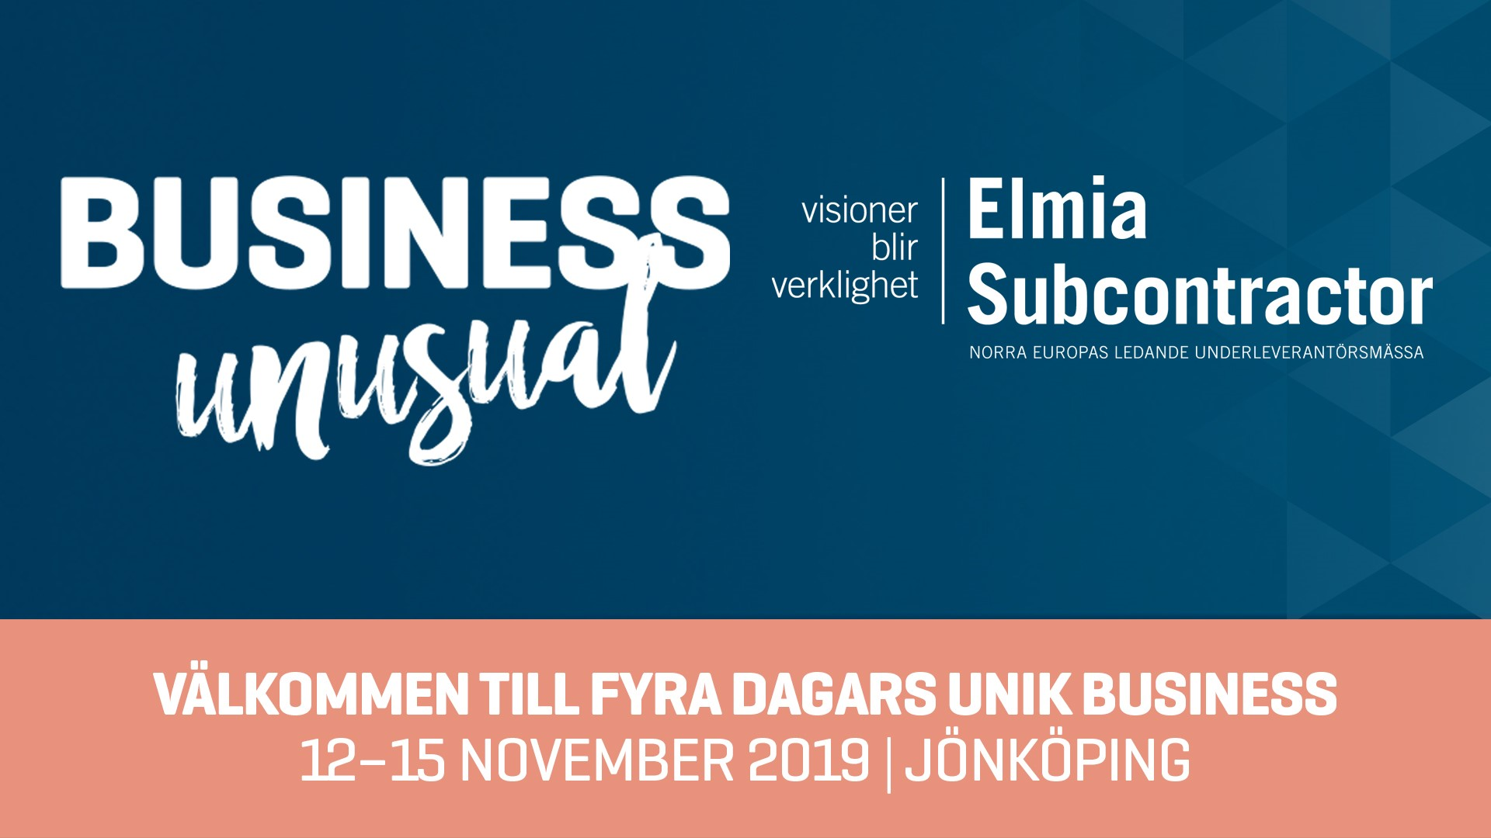
Elmia Subcontractor. Industrins starkaste arena.

Kommande megatrender. Snabb utveckling av nya tekniker. En världsmarknad i förändring. Som Skandinaviens största industrievent tar Elmia Subcontractor taktpinnen mot en stark framtid. Välkommen att möta industrin och dess framtid!

Nya tekniker, elektrifiering av fordon, uppkopplade fabriker och disruptiva material. Utvecklingen inom tillverkningsindustrin går snabbare än någonsin och listan på nya krav, utmaningar och möjligheter som företagen ställs inför kan göras lång. I enlighet med mässans devis ”Business unusual” tar Elmia Subcontractor ett helhetsgrepp om industrins dagsläge och framtid.
– Det har nog inte undgått någon att utvecklingstakten inom tillverkningsindustrin aldrig har gått snabbare än nu, säger Gabriella Banehag, mässansvarig Elmia Subcontractor, och lyfter fordonsindustrin som ett exempel.
– De står mitt i omställningen till en helt ny energikälla, vilket påverkar hela leverantörsledet. Denna förändring, med nya leverantörer, nya komponenter och uppkopplade tillverkningskedjor blir väldigt tydlig på årets mässa. Både i utställningen och i vårt scenprogram.

För att ge en övergripande bild av vad som är på gång på alla områden inom tillverkningsindustrin och inspirera till utveckling arrangeras flera specifika arenor i mässhallarna.
- På Subcontractor InnoDex visas material- och konstruktionsinnovationer från hela världen, i år med fokus på disruptiva material. Detta kompletteras med föreläsningar och diskussioner på arenans egen scen.
- IoT Arena visar skarpa case med smarta uppkopplade lösningar från industrin. Flera av företagen bakom projekten finns på plats för att prata på arenans scen, och de involverade leverantörerna ställer ut i kringliggande montrar.
- Mässans nyhetsstudio Subcontractor Direct har ett digert scenprogram under alla dagar, med diskussioner och debatter kring industrins hetaste ämnen. Volkswagen, Scania, Husqvarna, Volvo och Veoneer är några av bolagen på plats.
- Pop-Up Expo är en miniutställning med nya, smarta leverantörer (tis–ons) som även deltar i matchmakingen Subcontractor Connect. Ett spännande segment som breddar mässans erbjudande och är högintressanta för de inköpande bolagen.

Återigen, välkommen. Till business unusual.

Highlights ur programmet 2019

Tisdag 12 november

11.15–12.00 Mingellunch med speciellt inbjudna gäster och press
12.00-12.40 Scenföredrag med Boris Lennerhov, vd Gekås Ullared, om företagets resa, vikten av ödmjukhet och hur man behandlar leverantörer på bästa sätt.
Subcontractor Direct, Hall D

11.30–12.00 EcoSwing: World's first superconducting light weight wind turbine generator — on a large-scale commercial wind turbine
Talare: Dr. Markus Bauer, THEVA Dünnschichttechnik GmbH, Ismaning, Germany
Subcontractor InnoDex, Hall C

13.00–13.30 Historisk omställning när VW-koncernen väljer väg
Talare: Sten Forsberg, Director Volkswagen Sverige
Subcontractor Direct, Hall D

13.35–14.15 Framtidens industri - Dagsfärska temperaturmätningar och den senaste statistiken från SINFs Underleverantörsbarometer och FKGs Vägvisare.
Talare: Sanna Arnfjorden Wadström, vd SINF
Fredrik Sidahl, vd FKG
Subcontractor Direct, Hall D

14.00–14.15 Realtidspositionering ger en ny dimension till möjligheten att övervaka och optimera din produktionsprocess
Talare: Pär Bergsten, vd och grundare H&D Wireless AB
Subcontractor IoT Arena, Hall D

Onsdag 13 november

10.00–10.40 Tidtabell för självkörande fordon
Talare: Jennie Hammer Viskari, Program Director Veoneer
Patrik Björler, Director Autonomous Drive & Mobility Strategy Volvo Cars
Edvard Brink, Director Portfolio Development Ericsson
Subcontractor Direct, Hall D

10.30–10.45 Hur vi med AI kan förutspå när hydraulmaskiner går sönder
Talare: Gustav Oskarsson, Da Vinci Management & Engineering AB
Subcontractor IoT Arena, Hall D

11.00–11.30 När framtidens metaller har känslor
Talare: Raul Carlsson, forskare RISE Research Institutes of Sweden
Subcontractor Innodex, Hall C

12.00–12.30 Så möter Husqvarnakoncernen framtidens utmaningar
Talare: Per Ericson, Senior Vice President, Business Development
Subcontractor Direct, Hall D

12.30–13.00 Magnetic shape memory technology on its way from lab to market
Talare: Dr. Markus Laufenberg, ETO MAGNETIC GmbH, Stockach, Germany
Subcontractor Innodex, Hall C

13.00–13.40 Så ska Volvo Bussar öka konkurrenskraften med hjälp av sina leverantörer
Talare: Thomas Nylund, Acting SVP Global Purchasing Volvo Bus Corporation
Subcontractor Direct, Hall D

15:00–17:00 Female Focus – framtidens ledarskap
Talare: Evelina Lindgren, vd aPak
Sanna Arnfjorden Wadström, vd SINF
Sandra Mattsson, Researcher RISE
Molly Rogstadius, innovationscoach RISE
Kristina Lillieneke, Jurist, Wåhlin
Eva Rosén, Senior Site SQE CEVT
Cecilia Schülén, Senior Manager Quality & Manufacturing Engineer HRM Edag.
Subcontractor Direct, Hall D

Torsdag 14 november

10.15–10.30 Värdet av AI inom svensk industri
Talare: Jakob Lagander, vd Pedab Sweden AB
Subcontractor IoT Arena, Hall D

11.00–11.40 NEVS planer för Trollhättan – och världen
Talare: Frank Smit, Vice President Engineering & Product Development NEVS
Subcontractor Direct, Hall D

12.00–12.30 The Biomaterial Age - Big Cellulose Printing
Talare: Javier Gomez Fernandez, Singapore University of Technology and Design SUTD
Subcontractor Innodex, Hall C

13.30–13.55 Industrins omställning: Utmaningar och möjligheter för komponentleverantörer genom elektrifiering av fordon
Talare: Peter Bryntesson, Senior Project Leader & Advisor FKG
Subcontractor Direct, Hall D

14.30-15.15 Teknikföretagen Afternoon Tea Design Session
Självkörande lastbilar med etiska algoritmer, GPS-navigerande fyrhjulsdrivna gräsklipparflottor, elektrifiering av stadstransporter, robotifiering och AI-stöd till trädgårdsmaskiner, långtgående löften om hållbarhetsmål, cybersäkerhet.

Talare:Kristofer Hansen, Senior Advisor Industrial Design på Scania
Rajinder Mehra, Brand Design Director på Husqvarna Group

Fredag 15 november

10.30–11.00 Cellulose Printing, 4D Textiles, 3D Printed Electronics: Multimaterial Solutions for Additive Manufacturing
Talare: Prof. Dr. Sascha Peters, Haute Innovation, Berlin, Germany
Subcontractor Innodex, Hall C

10.30–11.15 Framtidens Arbetsliv
Talare: Robin Teigland, professor Chalmers
Per Engler, People Experience Volvo
Lennart Hedström, vd TRR
Elin Öberg, vd Tengai
Subcontractor Direct, Hall D

11.00–11.15 Framtidens mattransporter med mobil IoT
Talare: Klas Hallqvist, Project Manager CE-certification ScanBox Thermoproducts AB
Subcontractor IoT Arena, Hall D

11.30–11.50 Affären med Volvo gav nya affärer
AnVa Polytech om sitt miljögummi som minskar både koldioxidutsläpp och oljebehov.
Talare: Jan Bäckström, marknads- och försäljningschef AnVa Polytech
Subcontractor Direct, Hall D

12.30–13.00 Will robots be doing our hiring in the future?
Meet Tengai – the world’s first physical and social AI interview robot
Presenter: Elin Öberg Mårtenzon, CEO Tengai AB
Subcontractor Direct, Hall D

Fullständigt program hittar du här

Ackreditera dig här

